Antipasti – Vorspeisen
Bruschetta ^{a,d} 7,50 € Brotscheibe mit Tomaten und Mozzarella überbacken Insalata di Mare ³ 16,00 € Meeresfrüchtesalat Lachscarpaccio 14,50 € Räucherlachsfilet in Zitronensauce Carpaccio di Manzo 14,50 € marinierte Rinderfiletscheiben mit Grana Padano Prosciutto e Melone ^{2,4,5,6} 14,50 € Parmaschinken auf Honigmelone Antipasto all’Italiana ^{d, 2,3,4,5,6,7} 18,00 € Caprese ^{d} 11,50 € Mozzarella und Tomaten mit Olivenöl und Basilikum Melanzane alla Griglia ^{d} 14,50 € Gegrillte Auberginen mit Grana Padano Formaggio Misto 14,90 € Gemischte Käseplatte

Insalate – Salate Wählen Sie aus: ● Essig /Öl ● Joghurtdressing ● Hausdressing
Insalata di Pomodoro e Cipolla 8,00 € Tomatensalat mit Zwiebeln
Insalata Verde 6,00 €
Insalata Mista 7,50 € Gemischter Salat mit Tomaten, Gurken und Karotten
Insalata Capricciosa ⁵ 12,50 € Salat mit Tomaten, Gurken, Karotten, Parmaschinken und Spargel
Insalata di Gamberi ^{3,5} 12,50 € Salatplatte mit Tomaten, Gurken, Karotten, Krabben und Champignons
Insalata Bella Vista ⁵ 12,50 € Salatplatte mit Tomaten, Gurken, Karotten, Ananas und Putenstreifen
Insalata Nizza ⁵ 12,50 € Salatplatte mit Tomaten, Gurken, Karotten, Tunfisch, Zwiebeln, Ei Insalata Italia ^{d,5} 12,50 € Salatplatte mit Tomaten, Gurken, Karotten, Zwiebeln, Mozzarella und Vorderschinken
Pasta – Nudelgerichte
Spaghetti Aglio, Olio e Peperoncino ^{a,b,d} 9,50 € mit Olivenöl, Knoblauch, scharf
Spaghetti Napoli ^{a,b,d} 9,50 € mit Tomatensauce
Spaghetti Bolognese ^{a,b,d} 10,00 € mit Hackfleischsauce
Spaghetti Carbonara ^{a,b,d} 10,00 € mit Speck, Sahne, Ei und Grana Padano
Spaghetti alla Puttanesca ^{a,b,d,7} 11,50 € mit Sardellen, Kapern, Oliven, Tunfisch und Tomatensauce
Spaghetti al Pescatore ^{a,b,d,2,4,5,6} 16,00 € mit Tomatensauce, Knoblauch und Meeresfrüchte
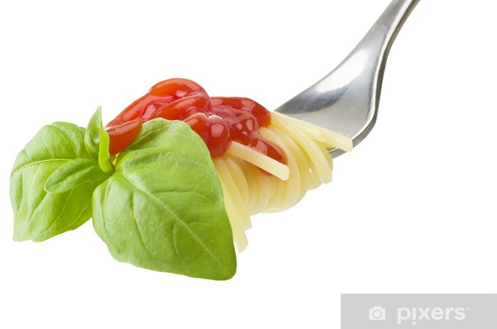
Tagliatelle ai Funghi ^{a,b,d} 11,00 € mit Champignons in Sahnesauce
Tagliatelle ai Gamberi ^{a,b,d} 12,50 € mit Tomatensahnesauce, Radicchio, Zwiebeln und Garnelen
Tagliatelle al Salmone ^{a,b,d} 12,50 € mit Tomatensahnesauce und Lachs
Penne all’Arrabbiata ^{a,b,d} 9,50 € mit Zwiebeln und scharfer Tomatensauce
Penne all’Amatriciana ^{a,b,d} 10,50 € mit Zwiebeln, Speck und Tomatensauce
Penne alla Siciliana ^{a,b,d} 11,50 € mit Knoblauch, Auberginen und Tomatensauce
Rigatoni alla Messalina ^{a,b,d,2,4,5,6} 11,50 € mit Vorderschinken, Champignons, Ei, Hackfleischsahnesauce
Rigatoni alla Zingara ^{a,b,d} 11,50 € mit Zwiebeln, Paprika, Champignons und scharfer Tomatensahnesauce
Farfalle Zucchini e Gamberetti ^{a,b,d} 11,50 € mit Krabben, Zucchini und Sahnesauce
Farfalle al Tacchino ^{a,b,d} 12,00 € mit Zwiebeln, Paprika, Putenstreifen in Tomatensahnesauce
Farfalle al Buongustaio ^{a,b,d} 12,00 € mit Knoblauch, Brokkoli, frische Tomaten, Tomatensauce und Mozzarella
Tortellini alla Panna ^{a,b,d} ^{,2,4,5,6} 11,00 € mit Vorderschinken, Sahnesauce
Tortellini dello Chef ^{a,b,d,2,4,5,6} 12,50 € mit Vorderschinken, Champignons, Erbsen, Hackfleischsahnesauce
Gnocchi al Gorgonzola ^{a,b,d,2} 11,00 € mit Gorgonzola und Sahnesauce
Gnocchi alla Sorrentina ^{a,b,d,2} 11,00 € mit Mozzarella, Basilikum und Tomatensauce
Auf Wunsch servieren wir Ihnen alle Nudelgerichte auch überbacken. Aufpreis: 1,50 €
Lasagne ^{a,b,d,2,4,5,6} 12,00 € mit Hackfleischsahnesauce, Vorderschinken und Mozzarella
Gnocchi al Forno ^{a,b,d} 12,00 € mit Hackfleischsahnesauce, Erbsen und Mozzarella
Desserts
Hausgemachtes Tiramisu ^{d} 7,50 €
Panna Cotta ^{d} mit Karamel-, Schokoladen- oder Erdbeeresauce 7,50 €
Bevande – Getränke
Cola ^{8,9}, Fanta⁹, Sprite 1,0 l 4,00 €
Mineralwasser 1,0 l 3,00 €
Birra - Bier
Bier ª 0,5 l 4,50 € (Pils, Export, Kristall-, Hefe-, Dunkelweizen)
Bier alkoholfrei ª 0,33l 3,00 €

Vino - Wein
Soave ^{h} 0,7 l 13,50 €
Rosé ^{h} 0,7 l 13,50 €
Chianti ^{h} 0,7 l 13,50 €
Lambrusco ^{h} 0,7 l 13,50 €

